Škola: Základní škola Trávníky Otrokovice, příspěvková organizace
Číslo projektu: CZ.1.07/1.4.00/21.2637
Název výukového materiálu: Osová souměrnost
Autor: Mgr. Miroslava Málková
Vytvořeno: 5. února 2013
Ročník: 6.
Vzdělávací oblast: Matematika a její aplikace
Vzdělávací obor: Matematika a její aplikace
Tematický okruh: Geometrie v rovině a v prostoru
Téma: Osová souměrnost
Pomůcky: notebook, dataprojektor, papíry ke kopírování, rýsovací potřeby
Anotace: Vzdělávací materiál lze použít jako pracovní list k procvičení učiva o osové souměrnosti. Žáci mají za úkol najít obrazy útvarů v zadané osové souměrnosti.

Tato práce je šířena pod licencí CC BY-SA 3.0. Odkazy a citace jsou platné k datu vytvoření této práce.

Všechny objekty použité k vytvoření tohoto materiálu jsou součástí softwaru Microsoft® Office.

Texty jsou vlastní originální tvorbou autora.

OSOVÁ SOUMĚRNOST

- Sestroj obrazy vyznačených bodů v osové souměrnosti s osou o.

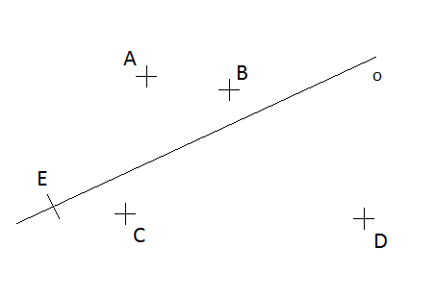

- Sestroj obrazy vyznačených úseček v osové souměrnosti podle osy o.
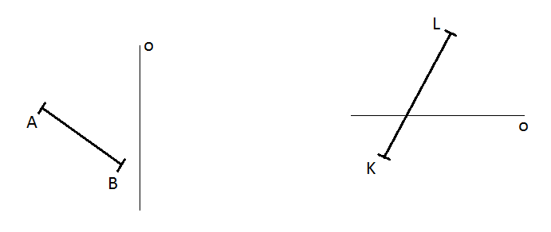
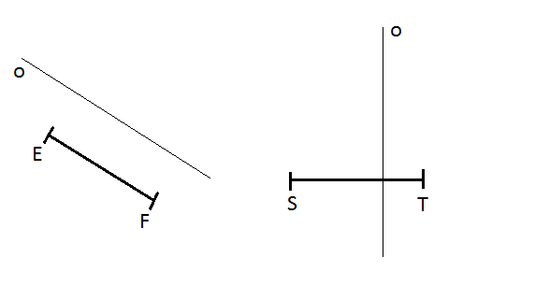
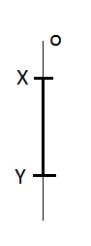

- Sestroj obrazy přímek v osové souměrnosti podle osy o.
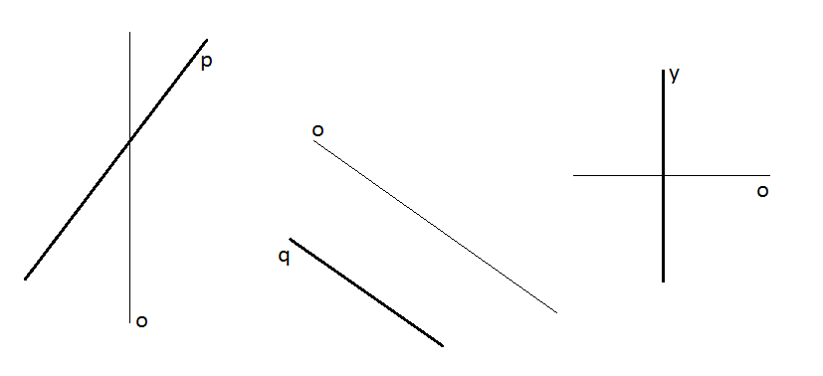
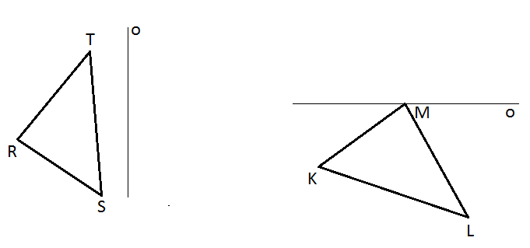
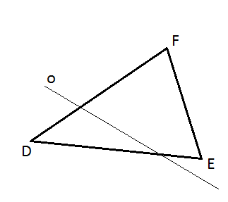
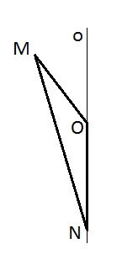
- Sestroj obrazy trojúhelníků v osové souměrnosti podle osy o.

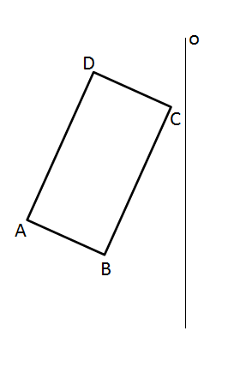
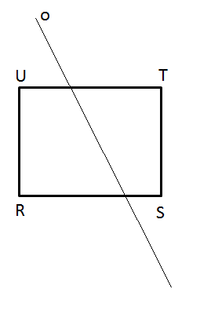
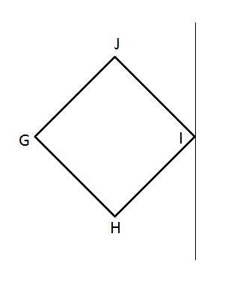
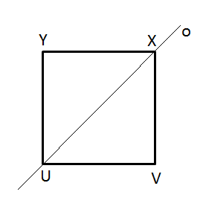
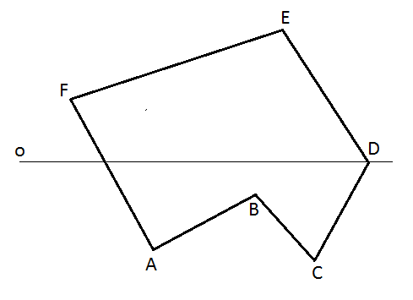
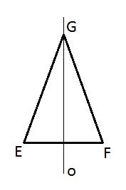
- Sestroj obrazy daných útvarů v osové souměrnosti podle osy o.

